Приложение

к границам территории памятника природы регионального значения «Кедры в д. Бродники»
СХЕМА
границ территории памятника природы регионального значения
«Кедры в д. Бродники»

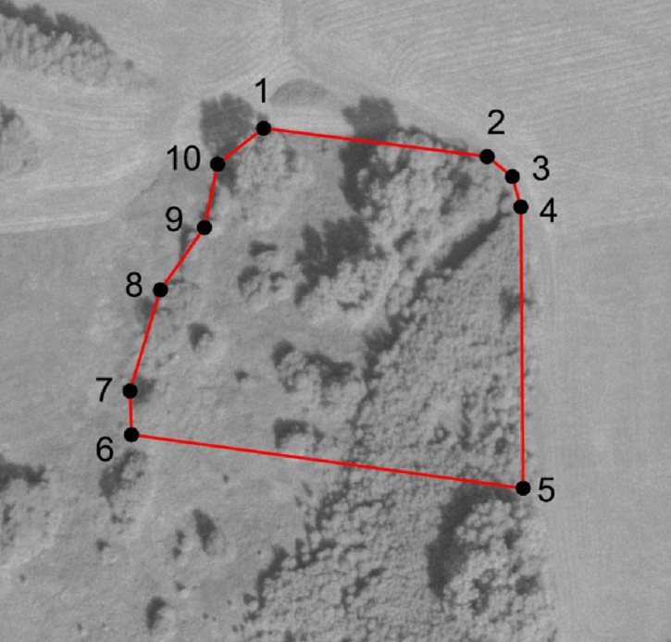
Условные обозначения
____ | Границы территории памятника природы регионального значения  «Кедры в д. Бродники»
• 1 | Номер поворотной точки
__________________

